20190315_181204 그래픽 회의록

|  |  |  |
| --- | --- | --- |
| 날짜 | 이름 | 수정 내용 |
| 19.03. 17 | 허성훈 | 문서 작성 |
|  |  |  |
|  |  |  |

크리쳐 파트 – 드론 형 – 기존에 만들었던 원화를 기준으로 (그림1 우측 하단 컨셉 화) 애니메이팅및 모델링을 고려하여 리 디자인 및 수정 계획 (내부 모델링을 위한 컨셉 구체화 필요)

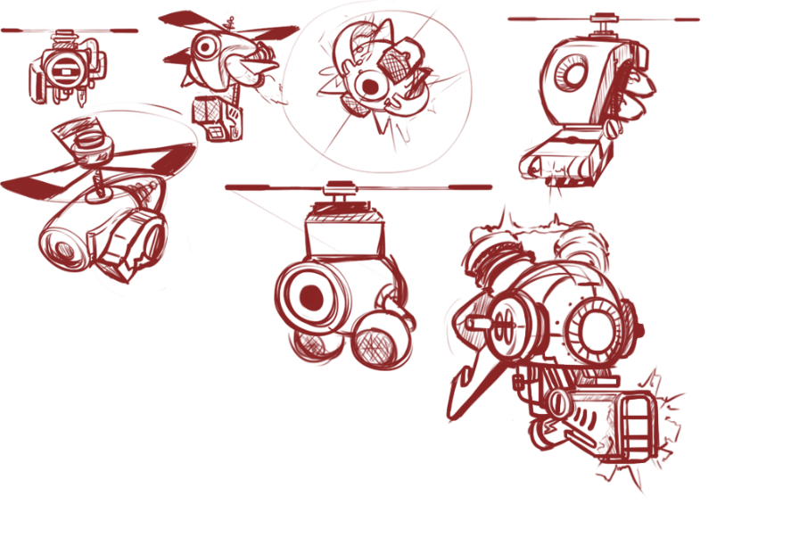

스캔 형 – 4족보행 컨셉을 베이스로 한 컨셉 화를 채택하여 제작 모델링을 위한 컨셉 화 구체화 작 업 컨셉에 맞춰 제작 (그림2 중앙 상단)

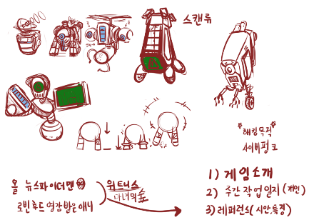

인간형 – 인간을 베이스로 한 보안 레벨이 상승하면 등장하면 나타나는 경비병 크리쳐 제작, 상반신을 하반신보다 크게 하는 역삼각형 체형으로 진행, 일반적으로는 얼굴이 드러나지만 캐릭터를 발견했을 때는 가면이 내려오는 식의 컨셉을 가짐 (경계 등급 A,B,C중 C등급에 추가)

캐릭터 컨셉

말괄량이, 개구쟁이 컨셉 – 활기찬 느낌을 주기 위해 메인 컬러는 주황색으로 잡고 배경 라이팅및 라이팅 및 느낌에 따라 서브 컬러를 결정 그에 따른 배경 라이팅 조절이 필요 기획서에 추가되는 기능에 따라 옷이나 다른 오브젝트가 추가될 수 있음, 세부 원화 작업 및 3면도 작업중 추후 기획서나 모델링에 따라 유동적인 작업 필요

레퍼런스 이미지 – 해커 조이, 페르소나5 사쿠라 후타바

캐릭터 모델링 – 기존에 더미 모델링을 수정하여 새로 바뀐 기획에 맞춤 모델링 제작 중

배경 – 시대 컨셉 확정 필요 내부를 대상으로 건물 내부를 모델링 cctv 모델링 2종 밑 캐릭터가 숨을 수 있는 캐비닛 역할을 하는 오브젝트를 제작 및 배경에 배치, 활용하여 배경 레퍼런스 성립 및 배치, 문서작업 필요 (레벨 디자인 우선 필요) 더미 배치하여 라이팅 테스트 계획

레퍼런스 이미지 – ruiner, 트러블슈터

작업방식

Substance painter를 사용하여 pbr기반의 매핑작업 + 손맵을 섞어서 작업, 라이팅 배치 후 작업 방식 선회나 진행중 택 1해서 작업